Консультация для родителей
Безопасность детей на воде
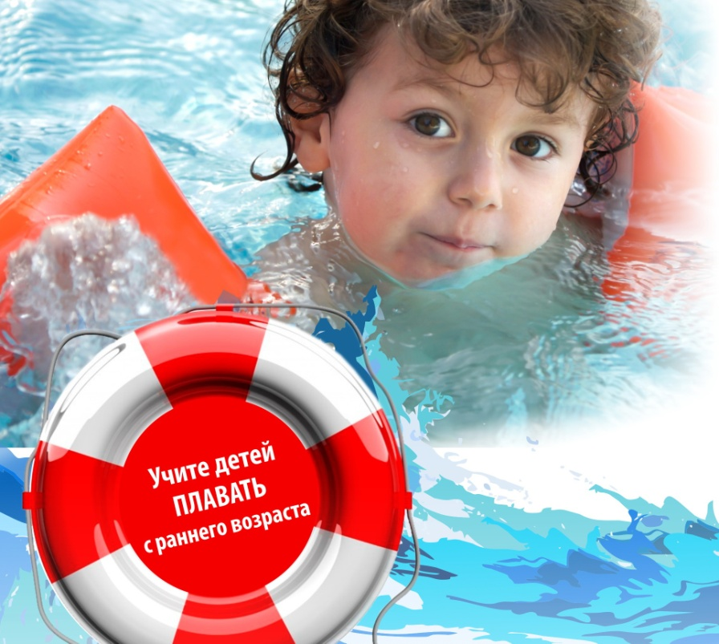
Когда наступает теплое время года, удержать ребенка от плескания в море, озере или речке практически невозможно. И этого даже не стоит делать, ведь водные процедуры под лучами ласкового летнего солнышка – уникальный шанс укрепить здоровье и поднять иммунитет. Однако, купание – одно из опасных занятий, в особенности, для детей, и даже умение плавать не является гарантией полной безопасности. Поэтому, прежде чем брать своего ребенка на пляж ил на прогулку к водному источнику, родители совместно с детьми должны изучить правила безопасности детей на воде.
- В первую очередь объясните, что нарушение правил безопасности на воде чревато серьезной угрозой жизни и здоровью.
- Расскажите ребёнку, что купаться можно лишь в местах, пригодных для этого. В других местах на дне могут находиться брёвна, осколки, ямы.
- Нельзя входить в воду во время шторма или грозы.
- Если ребёнок плохо плавает, ему не нужно заходить глубоко в воду и даже, имея надувной матрас или круг, следует плавать как можно ближе к берегу.
- При температуре воды от +17 до +19 °С и температуре воздуха около 25 °С, в воде не следует находиться более 10-15 минут.
- Объясните ребёнку, что если его несет сильное течение, не стоит пытаться преодолевать и сопротивляться - это бесполезно. Надо поддаться течению, но постараться плыть в сторону берега.
- Если в воде купаются несколько детей, объясните им, что игры с захватами и борьбой в воде опасны, какими бы весёлыми они ни были.
- Чтобы избежать перегревания на солнце не стоит купаться в период с полудня и до 16 часов, на солнце обязательно пользоваться солнцезащитными кремами и надевать головной убор.
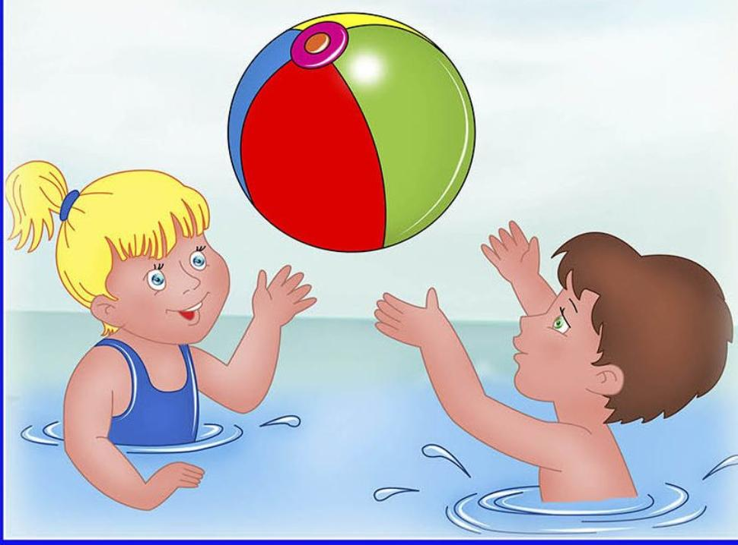

При возникновении чрезвычайных ситуаций звоните 01 или 112.

